Krisexpert om E22-kaoset, För lite och för sent

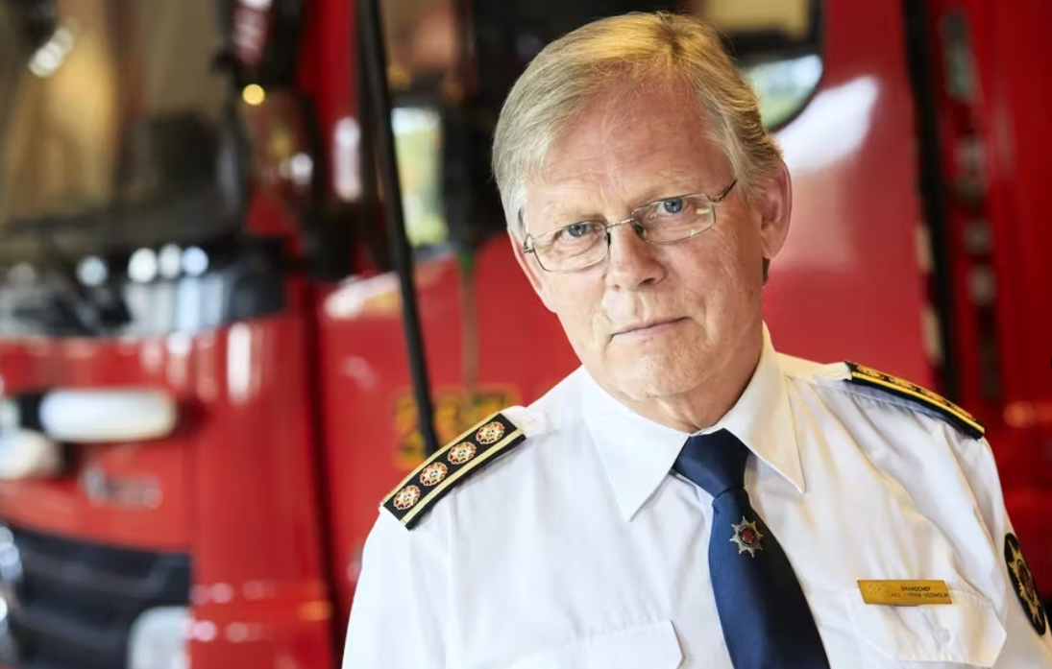

Publicerad 3 januari 2024

[redaktion@vk.se](mailto:redaktion@vk.se)

<https://www.vk.se/2024-01-15/krisexpert-om-e22-kaoset-for-lite-och-for-sent-71fda>

För lite och alltför sent – och kanske har ansvariga även en rädsla att agera. Nu sågar även en av landets mest erfarna katastrofsamordnare myndigheternas agerande vid kaoset på E22:an rakt av.

– Det har hänt förut och vi skulle kunnat ha agerat annorlunda. Men kunskapen är inte spridd, säger räddningsledare Lars-Gunnar Uddholm, som beskrivits som ”Sveriges mest erfarna katastrofsamordnare”.

Köerna fylls på, påfartsleder står öppna och hundratals kör fast. Ett VMA (viktigt meddelande till allmänheten) utfärdas aldrig. Runt 1 000 fordon fastnar till slut på E22 mellan Hörby och Kristianstad i Skåne när vägen korkat igen på grund av ett snöoväder förra veckan. Många får vänta i kylan mer än ett halvt dygn på hjälp.

"Nu händer det igen"

Första tanken var att "Nu händer det igen", berättar Lars-Göran Uddholm, som i dag arbetar för räddningstjänsten på Gotland. Han har gedigen erfarenhet av kriser– från att ha varit både svensk insatschef i Thailand i samband med tsunamin 2004 till att arbeta som räddningsledare vid de omfattande skogsbränderna i Västmanland 2014.

Uddholm har följt förra veckans kaos – samt efterspelet – och säger sig vara förvånad.

– Förvånad – nästan på gränsen till ledsen. För vi har kunskapen, säger han.

Under veckan som gått har flera av de inblandade myndigheterna och organisationerna kritiserats hårt, och även erkänt misslyckanden.

Trafikverkets generaldirektör har erkänt att vägen borde stängts av tidigare och MSB:s generaldirektör konstaterade i en intervju att "det där gick inte bra".

Men senfärdigheten har blivit ett mönster säger Uddholm, men understryker att han själv arbetat med liknande trafikhändelser som inte heller fallit så väl ut.

– Ja, jag har varit inblandad förr och är långt ifrån skuldfri. Men min erfarenhet är att vi kommer i gång så sent. Ingen känner att vi måste stoppa för det får inte komma in fler bilar i säcken, säger han och fortsätter:

– Där går det så otroligt långsamt. Sedan blir det bara svårare och svårare.

– Och sedan att det finns en rädsla att agera.

Snabbt komma till ett beslut

En utvärdering av händelseförloppet kring snökaoset på E22 ska göras av myndigheterna.

Uddholm understryker att räddningstjänsten inte kan stoppa trafiken.

– Men andra kan göra det.Trafikverket har ett ansvar. Och jag vet att polisen också har möjlighet att säga att "Vi stänger här nu, stäng en avfart och vänd".

Hur hade du själv gjort om du varit inblandad i arbetet?

– Jag skulle ha försökt få till samordning och snabbt komma till ett beslut om vad gör vi.

## Fakta, (SVT Nyheter)

* 10.38:
  + Polisen får in larm om att lastbilar fastnat på E22. Det dröjer dock över 40 minuter innan den första polisbilen skickas ut.
* 12.47:
  + Trafikverket noterar stoppet i sina system. Påfarten till E22 är fortfarande inte avstängd.
* 15.09:
  + Trafikverket konstaterar att bärgare som tidigare skickats ut inte har kommit fram. Räddningstjänsten i Kristianstad har fortfarande inte larmats.
* 16.40:
  + Polisen börjar få grepp om omfattningen och konstaterar att över 100 fordon sitter fast.
* 18.30:
  + Ansvariga myndigheter håller ett gemensamt möte, och Försvarsmaktens bandvagnar kallas in. Sex timmar har gått sedan larmet.
* 20.00:
  + Under kvällen börjar räddningstjänsten rikta in sig på att evakuera personer. Flera utsända polispatruller sitter själva fast i kön.
* 23.01:
  + Försvarsmaktens bandvagnar börjar anlända.
  + Under natten vet man fortfarande inte exakt hur många bilar som sitter fast. Räddningstjänsten får inte tag på alla plogbilar, och när morgonen gryr beskrivs läget fortfarande som ansträngt.
* 4 januari, 11.30:
  + Ett dygn efter första larmet har alla som vill lämna E22 kunnat evakueras. Det tar dock totalt 50 timmar innan vägen kan öppna igen.